Eesti kroon

Keda on kujutatud rahatähtedel? Kirjuta nimi joonele!

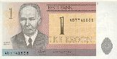 - (1)______________________

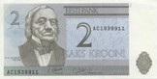 - (2)______________________

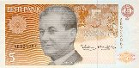- (3)______________________

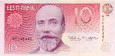- (4)______________________

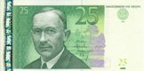- (5)______________________

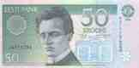- (6)______________________

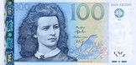- (7)______________________

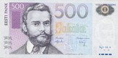- (8)______________________

Anton Hansen Tammsaare Carl Robert Jakobson Jakob Hurt

Karl Ernst von Baer Kristjan Raud Lydia Koidula Paul Keres Rudolf Tobias

----------Võti----------

Eesti kroon

Kristjan Raud
Karl Ernst von Baer
Paul Keres
Jakob Hurt
Anton Hansen Tammsaare
Rudolf Tobiase
Lydia Koidula
Carl Robert Jakobson

